Министерство образования Республики Беларусь

УО «Брестский государственный технический университет»

Кафедра ИИТ

**Лабораторная работа №8**

По дисциплине: “Языки программирования”

Тема: “Основные понятия и определения. Этапы проектирования БД”

**Вариант №9**

**Выполнил**: студент 2 курса группы ПО-7 Крупенков Михаил Дмитриевич

**Проверила:** Дряпко А. В.

Брест 2021

### Цель работы:

### Изучение этапов проектирования БД.

### Общие требования:

1. Изучить теоретический материал
2. Выбрать предметную область (согласовать с преподавателем)
3. Выполнить этап концептуального проектирования
4. Выполнить этап логического проектирования
5. Оформить отчет

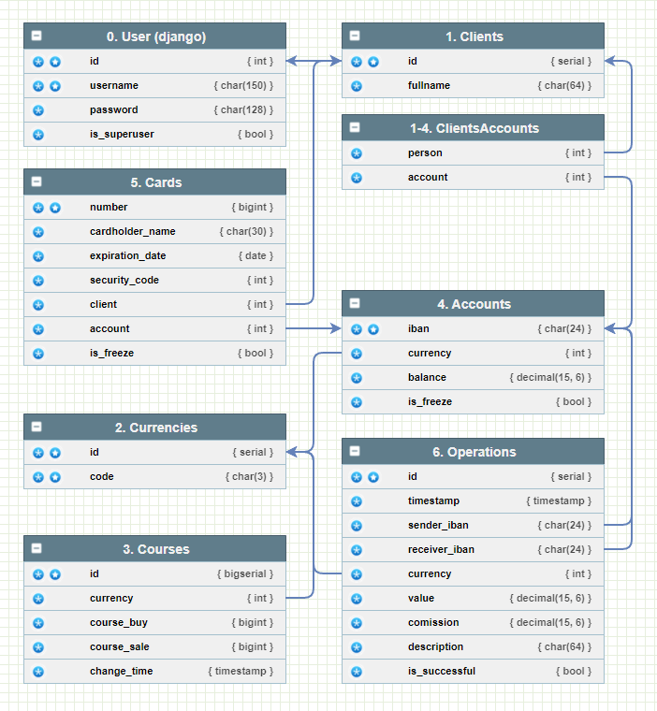**Макет базы данных *Банковская система*:**

### Вывод: я преисполнился